參數回傳

* **函式代入參數**

有時候函式需要一些特定資訊才能完成它的工作，因此宣告函式時需要再給予它參數。在這樣的函式中，參數的功能就有如變數。   
**代入一個參數的函式：**

function count( Num ){   
var total = Num * 10;   
console.log( "總價格：" + total + "元");   
}   
count(8);   
*// Num：參數的名稱，可以自己取，就像變數一樣*   
*// count(8)：呼叫函式時，一併輸入參數值*

這樣函式就會顯示「總價格：80元」的結果

參數也可以代入很多個，例如：要做加總的時候。

**代入多個參數的函式：**

function count(a, b){   
var total = a + b;   
console.log("總價格：" + total + "元");   
}   
count(8,2);

這樣函式就會顯示「總價格：10元」的結果

* **return的意義**

函式可以透過return回傳函式運算完的結果，回傳的值可在函式外透過宣告變數來儲存；若函式不回傳值，則可省略return。當return執行時，就會跳出該函式，所以如果 return 後面還有程式碼，則不會被執行。

**函式結合 return 的用法：**

function add(a, b){   
 return a + b;   
}   
var result = add(15,45);   
*// result 為 60*

這樣result的結果為60

**新手誤區**

初學者最容易搞混的就是console.log跟return，分不清楚印出跟回傳到底差別在哪裡；尤其是 function 長這樣的時候：

function add(a, b) {   
 console.log(a + b)   
 }   
 add(1, 2)

有些新手會以為 add(1, 2) 的回傳值是 3，但不是，那是因為裡面console.log() 把結果印出來了。如果真的要有回傳值的話要這樣寫：

function add(a, b) {   
 return a + b   
 }   
 console.log(add(1, 2))

這樣才叫做有回傳值。

【01】參數印出與回傳的區別

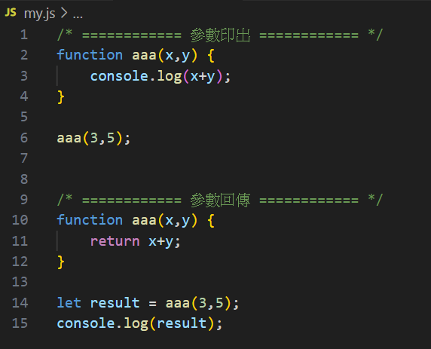

【02】用於其它地方

